Результаты анкетирования родителей
по вопросы организации школьного питания
1.Как часто Вы интересуетесь питанием Вашего ребенка в школе?

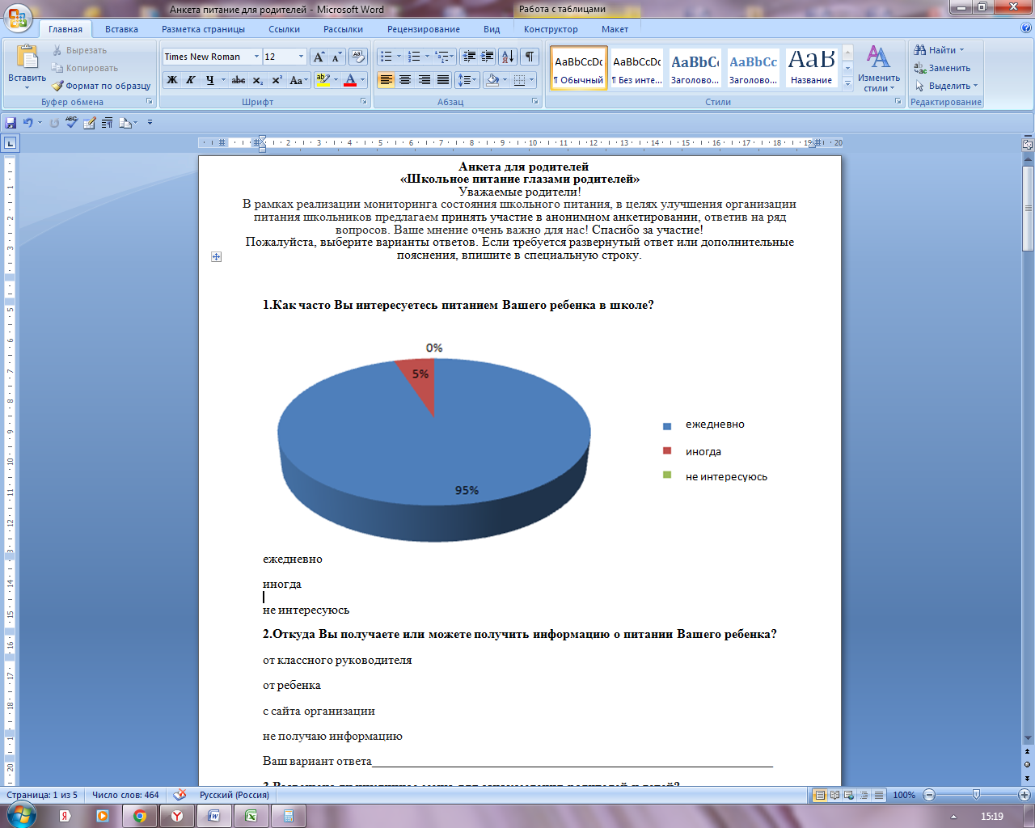

2.Откуда Вы получаете или можете получить информацию о питании Вашего ребенка?

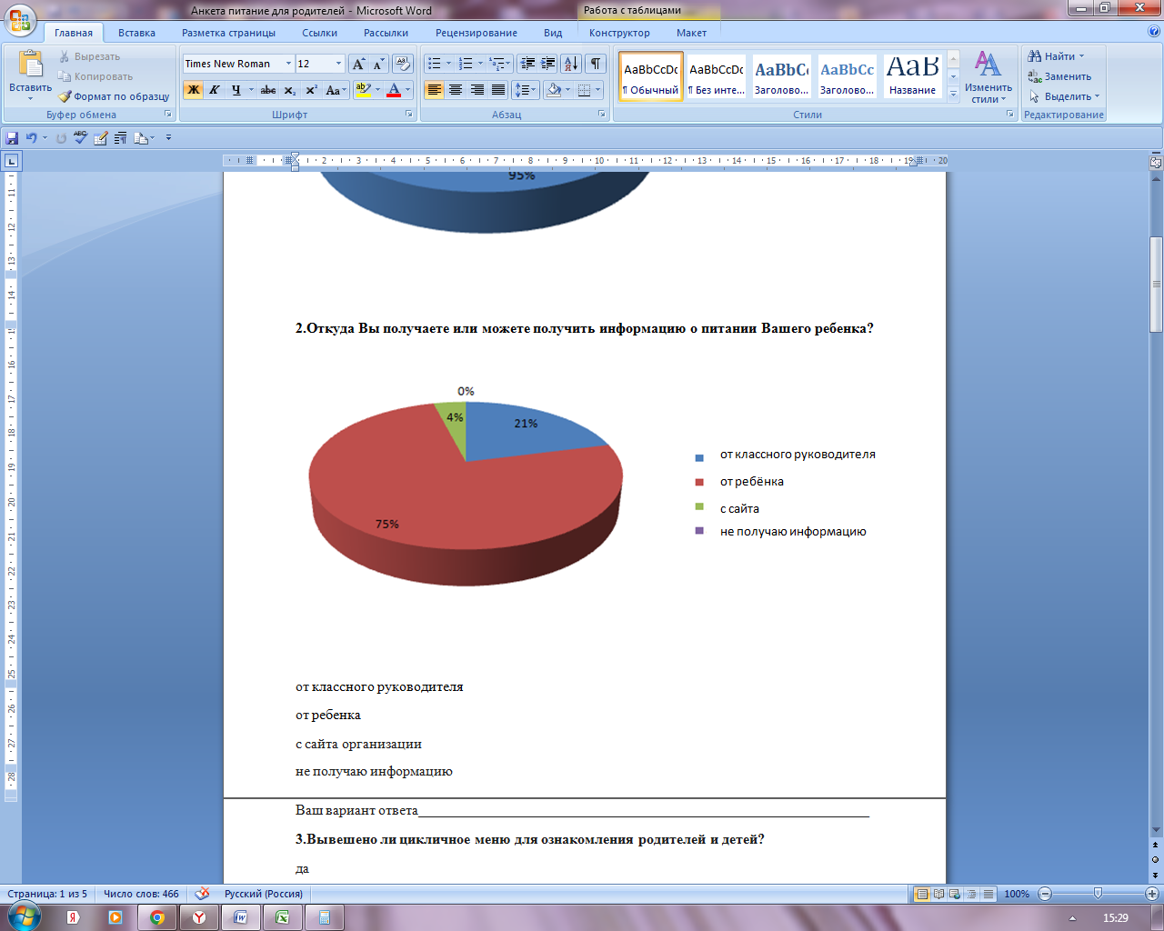

3.Вывешено ли цикличное меню для ознакомления родителей и детей?

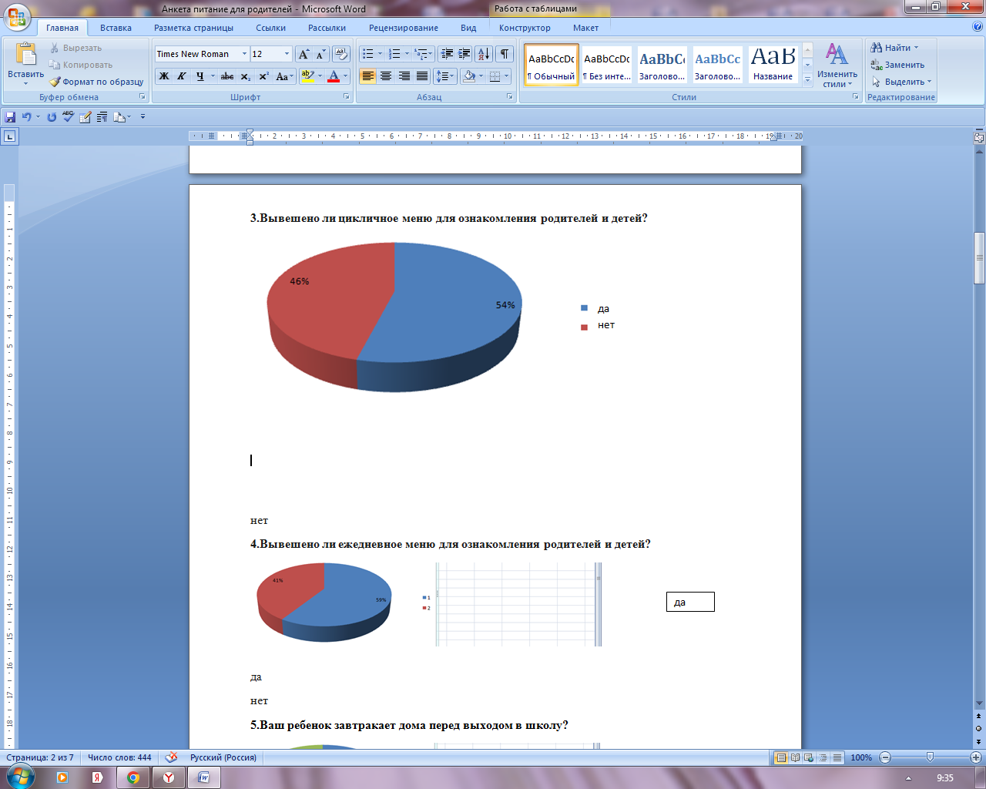

4.Вывешено ли ежедневное меню для ознакомления родителей и детей?

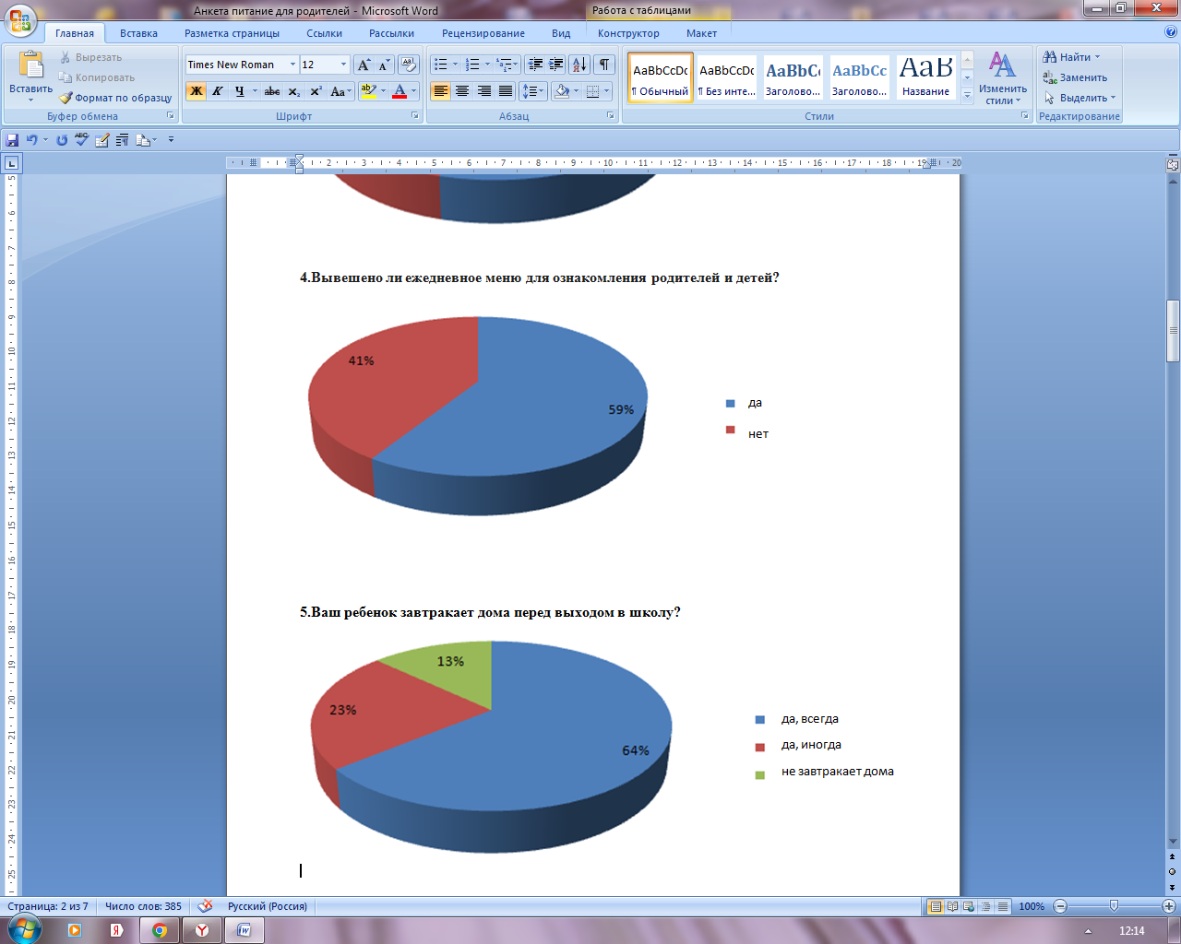

5.Ваш ребенок завтракает дома перед выходом в школу?

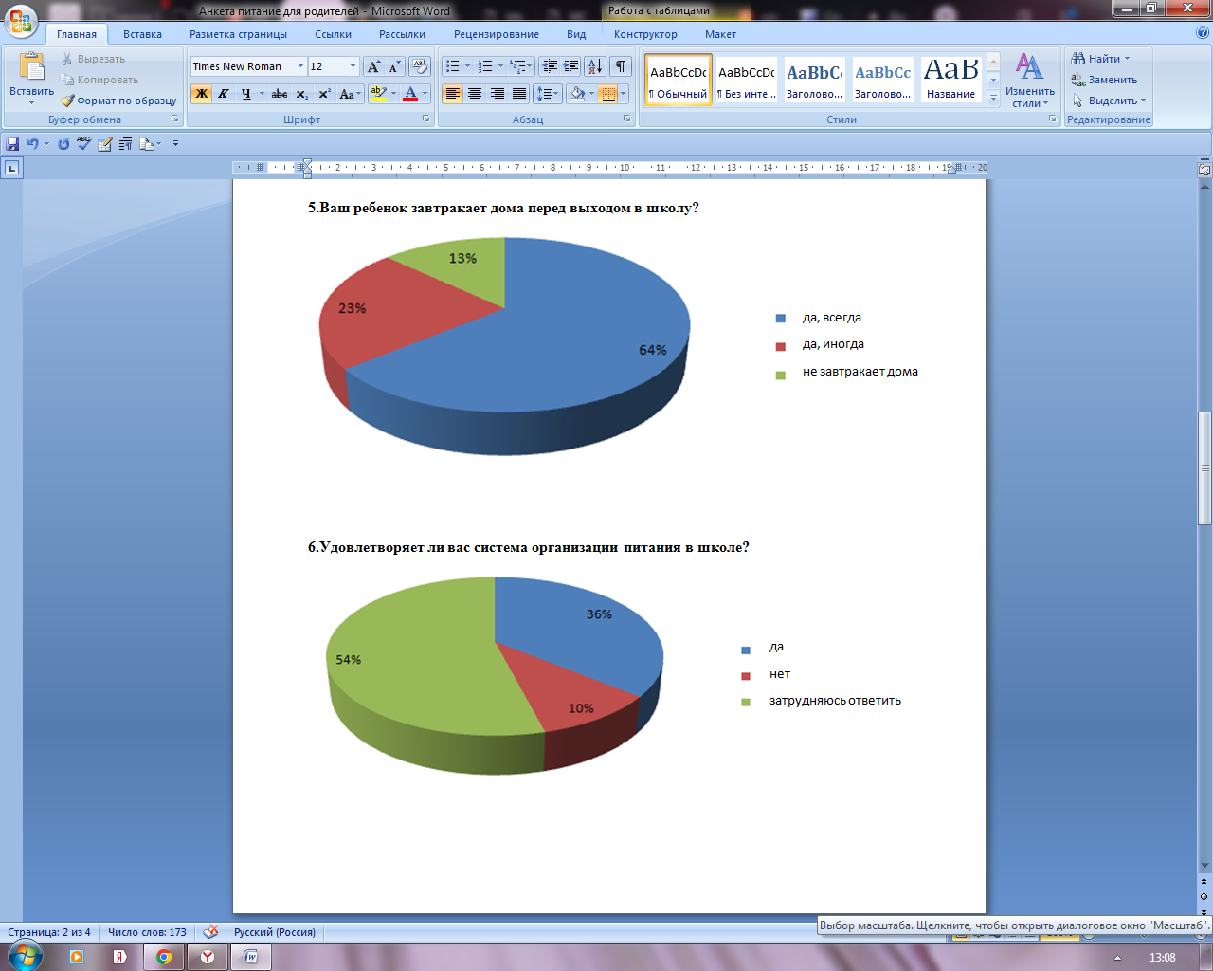
6.Удовлетворяет ли вас система организации питания в школе?

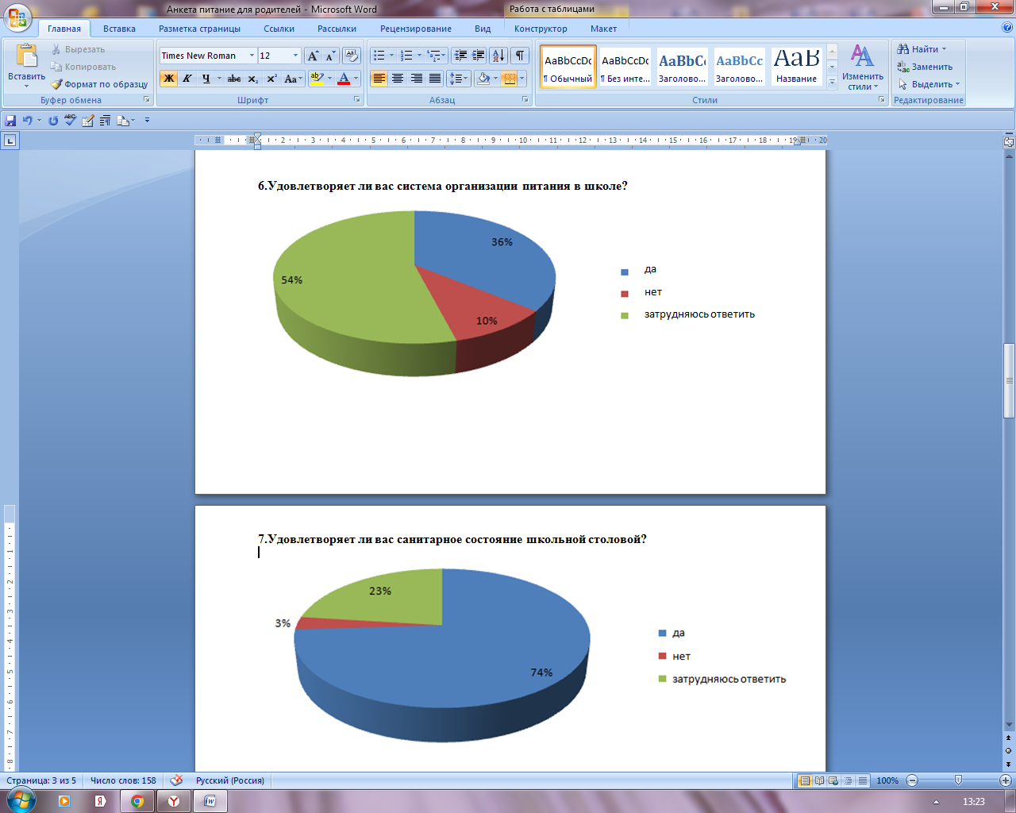
7.Удовлетворяет ли вас санитарное состояние школьной столовой?

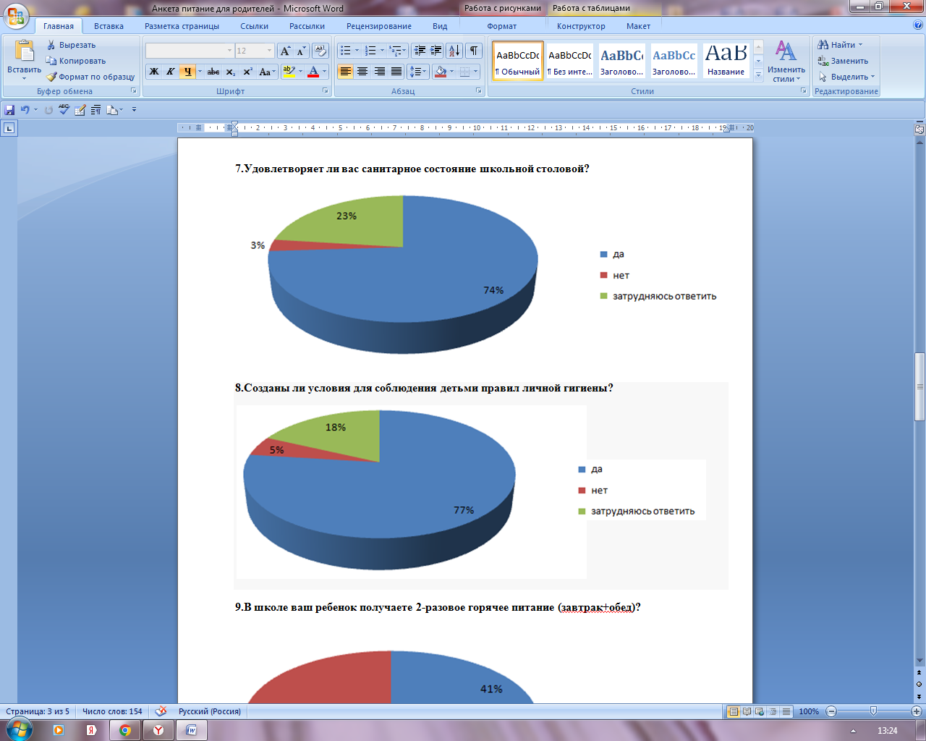

8.Созданы ли условия для соблюдения детьми правил личной гигиены?

9.В школе ваш ребенок получаете 2-разовое горячее питание (завтрак+обед)?

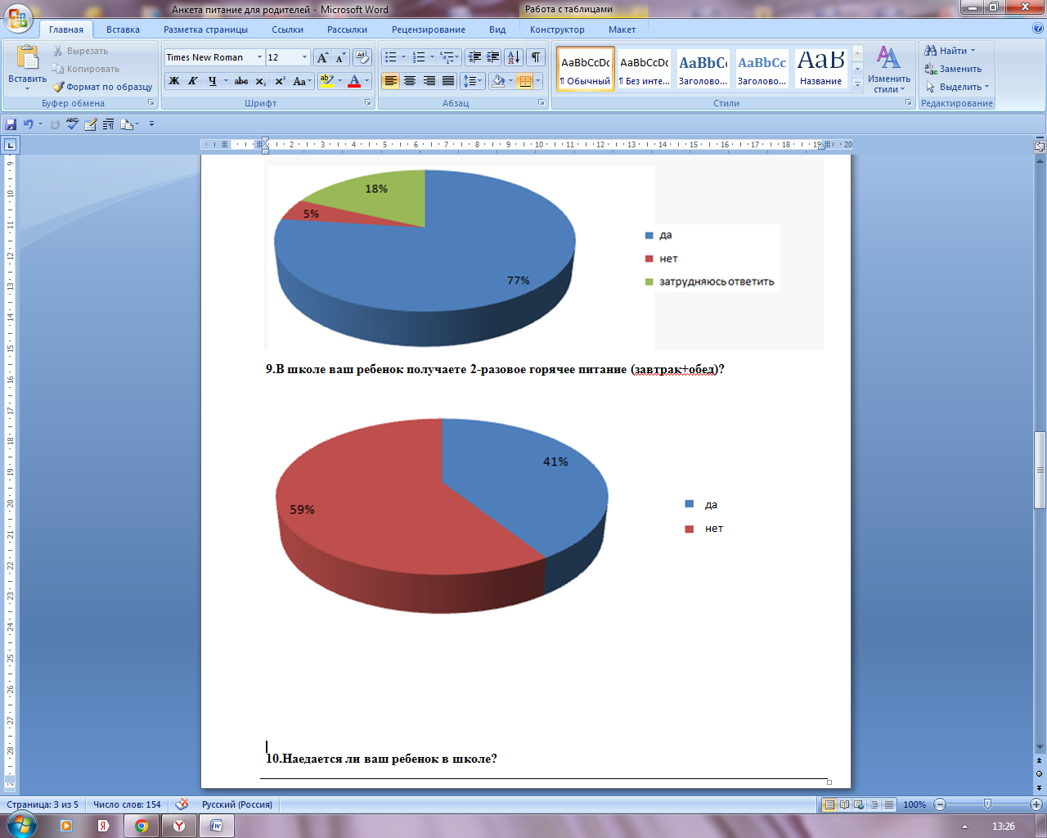

10.Наедается ли ваш ребенок в школе?

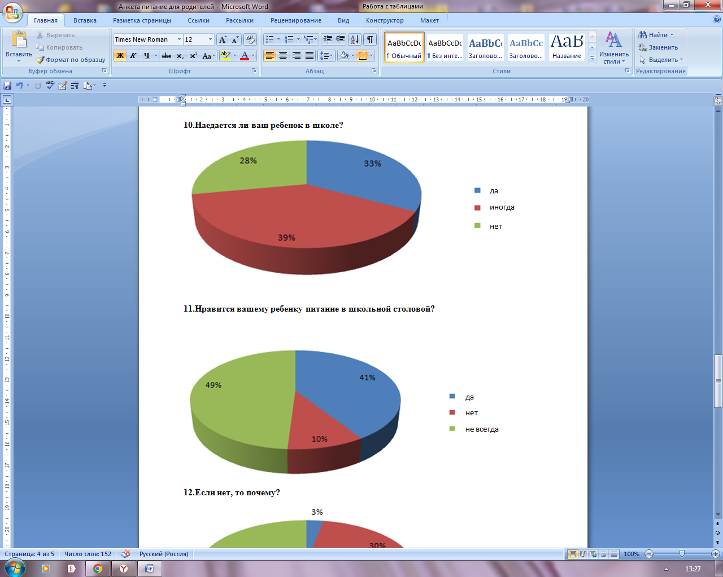

11.Нравится вашему ребенку питание в школьной столовой?

12.Если нет, то почему?

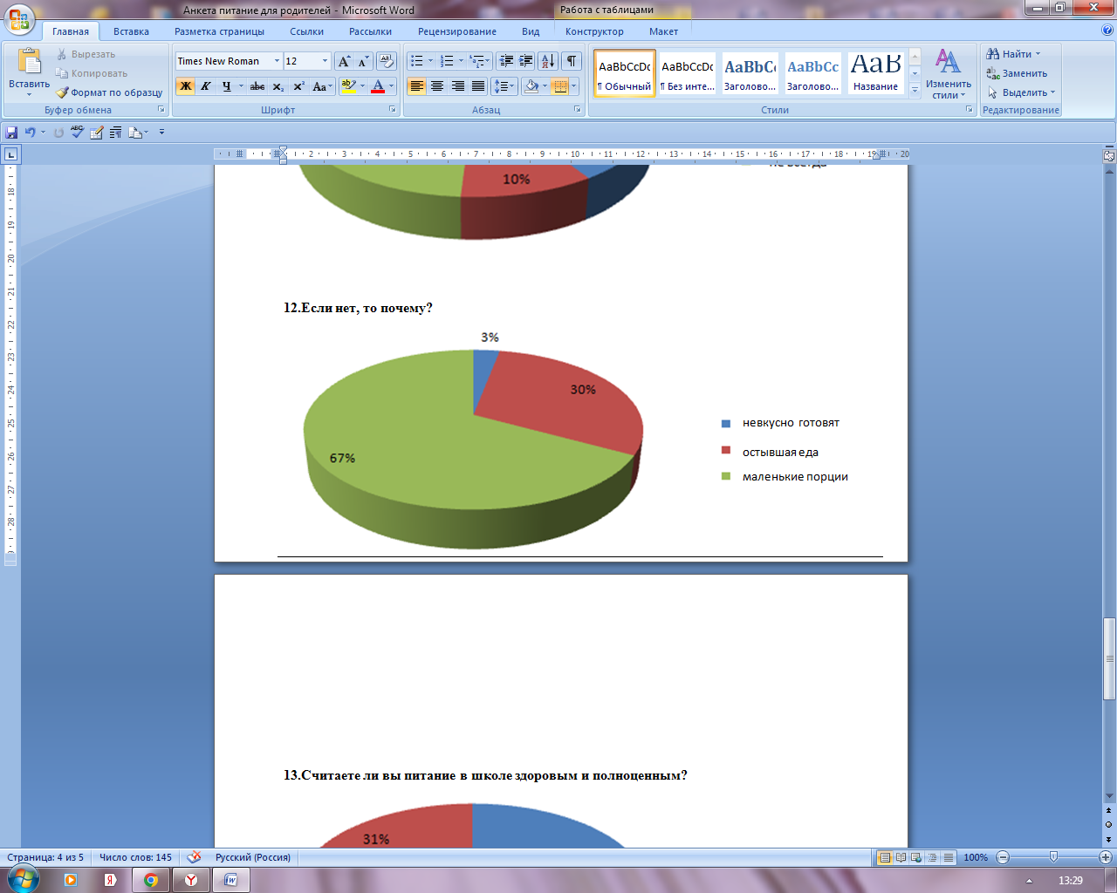

13.Считаете ли вы питание в школе здоровым и полноценным?

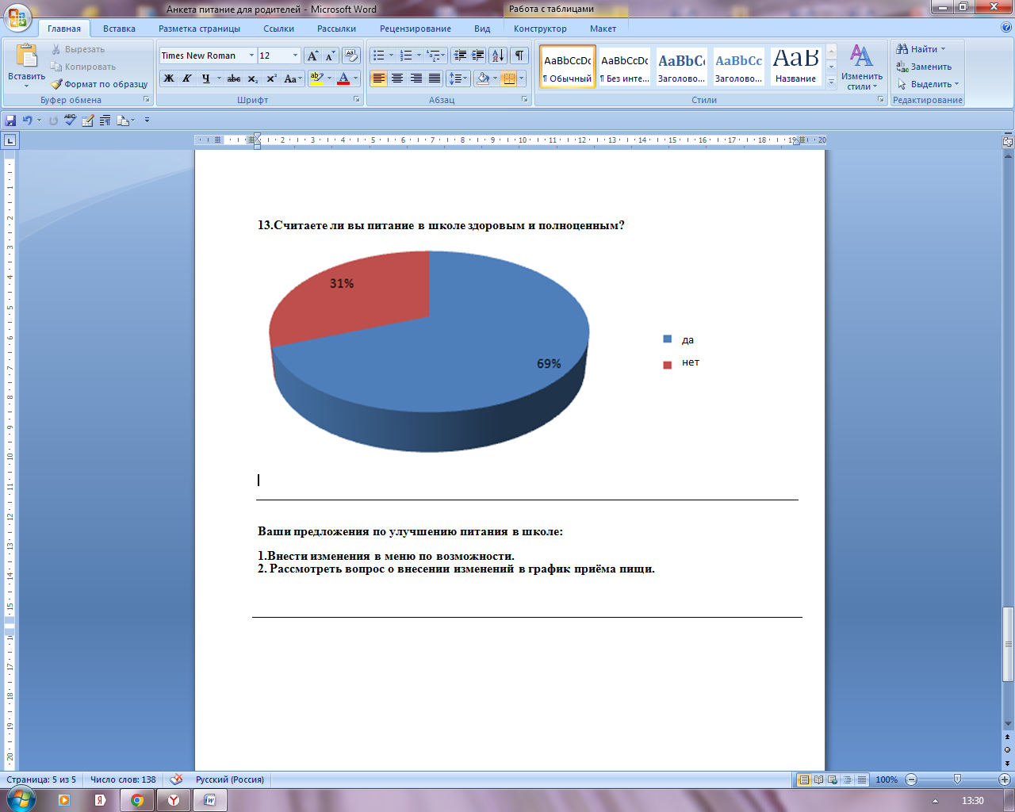

Ваши предложения по улучшению питания в школе:

1.Внести изменения в меню по возможности.
2. Рассмотреть вопрос о внесении изменений в график приёма пищи.

